Инна САВЕЛЬЕВА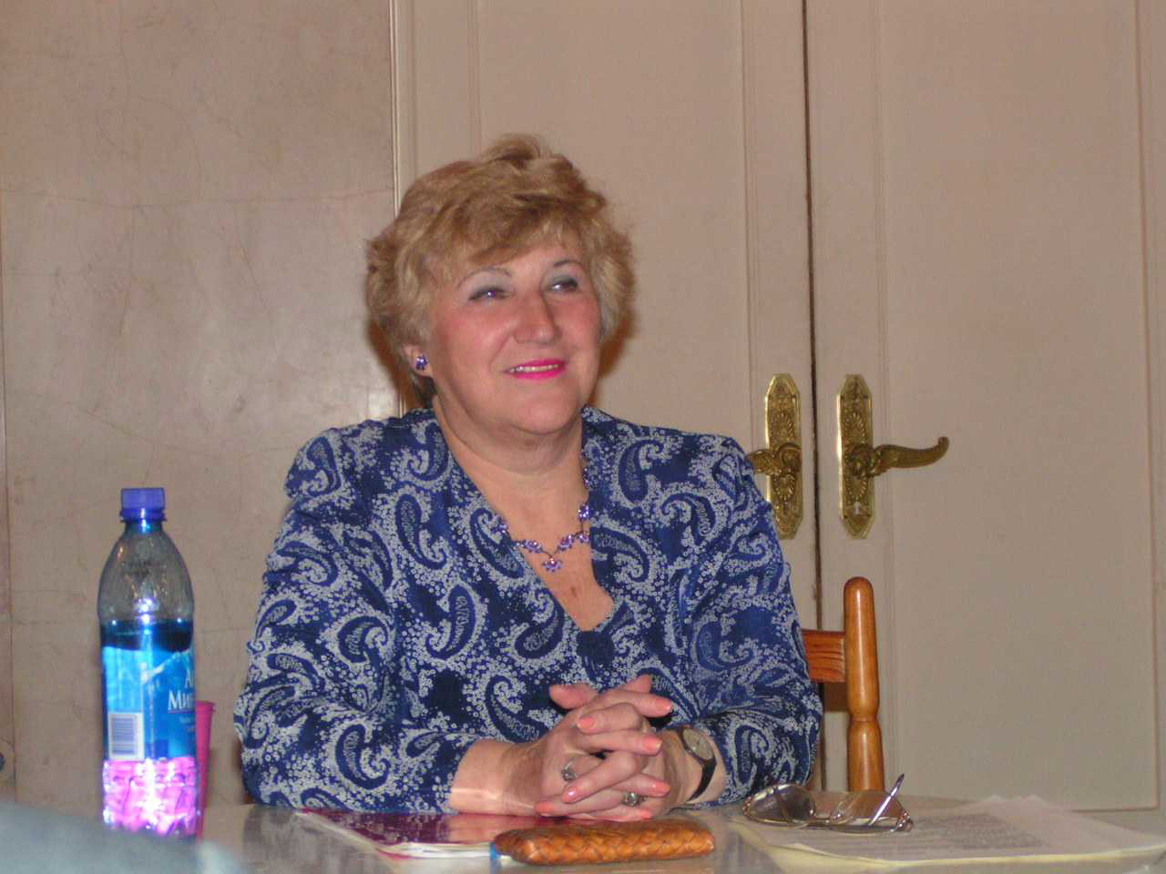 | 

ЧТО ПРОЩЕ СОЧИНЯТЬ

Трудно сочинять рассказы,
Потому что во все фразы
Мысль какую-нибудь нужно
Основательно вложить.
Что же мне поделать, если
Я сижу в глубоком кресле,
А мозги мои не в силах
Мне сегодня удружить?

А стихи писать попроще:
Там бредешь как бы на ощупь
И за строчкой строчку нижешь
Без руля и без ветрил.
Знай себе, рифмуй концовки
И шлифуй формулировки,
Вроде до тебя такого
Ни один не умудрил.

Нет рассказа или сказки
Без финала и завязки,
А в стихах ты не обязан
Закрутить лихой сюжет.
Вот, возьмем мое творенье:
Видно, что стихотворенье
Состоялось, хоть и мыслей
В нем особо ценных нет.
ПОЭТИЧЕСКАЯ ПЕДАГОГИКА 

Поэты страшно любят поучать:
Люби людей, не доставляй печали,
И ревностью не надо докучать,
Когда изменою мужья Вас огорчали.

Поэты заклинают всех любить
И ненавидеть ложь и поруганье,
Прощать и забывать вулкан обид
И не прощать обиды, невниманье.

И уши не завешивать лапшой,
Спасаться верой, следовать диете,
Богатством не прельщаться, жить душой,
Не думая о нищенском бюджете.

Не хватит мегабайт, чтоб перечесть
Нотации, примеры и советы.
Все предпосылки счастья у них есть -
Ведь знают же, КАК жить, сии поэты!

Однако, почитаешь рядом стих,
И тот же автор не в ладах с судьбою:
Не счастлив от советов, от своих.
Да, разберись ты прежде сам с собою!

ПИСАТЕЛИ, НЕ ПАРЬТЕСЬ !!! 

Писатель вертелся на смятой подушке,
Рождалась в извилинах новая книга.
В романе герои в крутой заварушке
Страдали, сражаясь в ужасных интригах.

Герою писатель характер приделал,
Приклеил усы и приставил девицу,
Придумал, в какое он вляпался дело
И как он крутился, чтоб цели добиться.

Девица, конечно, была несравненной,
У ней ухажор был, прилипчивый очень,
Герой ее спас из беды, несомненно,
И сам проводил с ней горячие ночи.

Там были и драки, и свары, и свалки,
И сильные мира сего нападали,
Но все ж оказались их происки жалки,
Их всех победили и сдачи им дали.

И вот на прилавках раскинулась книжка,
А критики принялись срочно за дело.
Закапали денежки им на сберкнижку,
И автор застыл в ожиданье обстрела.

Но вдруг он узнал, что в родимом романе
Он вскрыл социальные язвы, пороки,
Что высветил ярко весь смысл мирозданья
И тонко прочувствовал женские токи.

Писатель икнул и почти подавился:
Так вот он какой, его замысел мудрый!
А он и не знал, чем морально грузился -
Он просто пописывал каждое утро!

Писатели, сбросьте с души все вериги,
Не парьтесь о смысле печатного бреда -
Вам критики скажут, о чем ваши книги
И что вы задумали в них нам поведать.



ОТКРОВЕНИЯ БУЛЬВАРНОГО СОЧИНИТЕЛЯ

Привет, читатель мой румяный,  Приверженец бульварных книг!  Ты томик развернул карманный,  Где накрутила я интриг.  Тебя пьянят переплетенья  Крутых надуманных страстей  В романе, полном дребедени  Любви, коварства и смертей.  В расчете на твою слезливость  Сей опус накропала я:  Сюжетных линий прихотливость -  Антоним скуки бытия.  Я мастерю набор условный  Красивых жалостливых слов,  А ты мне веришь безусловно  И надо всем рыдать готов.  Ты глуп, читатель мой румяный –  Страстей насыщенный навар,  А, главное, размер романа,  Мне поставляют гонорар! |   
 ПОЭТЕССЫ 

Поэтесса с длинной гривой
Пишет много и игриво.
Поэтесса с редкой челкой
Пишет коротко и колко.

Той, что машет нам хвостом,
Стиль серьезный незнаком.
Если же на ней пучок,
Поучений жди мешок.
Та, что с косами – лирична,
Сочиняет апатично.
Та, что стрижена под ноль,
В эротизме ищет соль.
Я же – где-то в середине,
Стиль не короток, не длинен.
Ловко рифмами верчу,
Сочиняю, что хочу.
БОЖИЙ ДАР 

Сегодня села, накропала стих.
Как будто сразу что-то получилось.
Помучилась со строчкой, пыл затих,
На этом сочиненье завершилось.
Нет, этот вариант не проканал,
Пожалуй, расскажу я по-другому:
Проснулась. Божий глас меня позвал,
Перо схватила, чувствуя истому.
Из космоса полился звукоряд,
Душа магнитом к рифме потянулась,
Вселенская печаль раскрыла ад,
Ему навстречу сердце распахнулось,
Полились строчки, вздрогнул белый лист…
Ну, хватит, вы поверили мне, знаю!
У вас, лихих поэтов, слог цветист,
А я пишу, богов не утомляя.


ПОЭТИЧЕСКАЯ КУХНЯ

Поэт проснулся и открыл глаза,
все члены его были деревянны.
И тут же про себя поэт сказал,
что утром он купается в нирване.

Он встал, умылся в ванной кое-как,
попачкал зубы мятною замазкой,
и тут же сочинил, что он бодряк,
и чувствует себя свежо, как в сказке.

Надев несвежий вытертый халат
и шлепанцы, истлевшие у пятки,
он срифмовал, что разодет как фат,
в художественном броском беспорядке.

Потом забрел в интимный кабинет
и там исполнил все, что полагалось.
Родил такой ответственный момент
строфу о том, что в прошлом все осталось.

Расческой и водой примяв свои
четыре потускневших волосенка,
придумал, как хрусталь речной струи
полощет локон у девицы тонкой.

Придя на кухню, съел засохший сыр
и твердый хлеб, что зуб вот-вот сломает,
и написал в стихах, что, дескать, сир,
и что его никто не понимает.

Он сел за стол, в стакан уставив взгляд.
В бездельи мысли вдаль тотчас умчались:
лишь при движеньи дело шло на лад -
без этого стихи не получались.

Придите же прервать сей полусон
и дайте по башке ему разочек.
Пускай потом с душой напишет он,
как скверно жить ему, да и всем прочим!

